מערך שיעור 13: רובוטיקה
 | נושאי השיעור | חיישן אור אנלוגי  תכנתו את הרובוט!
 | פיתוח | חברת איטק בע"מ
 | קהל יעד | תלמידים בי"ס יסודי
 | משך היחידה | 2 ש"ש
 | סביבת למידה | כיתת מחשבים, מקרן ומסך, חיבור לאינטרנט.
 | מטרות אופרטביות | - הלומדים יכירו את חיישן האור האנלוגי, וכיצד לחברו ולחווטו אל הרובוט  - הלומדים יבינו כיצד לתכנת את חיישן האור האנלוגי בסביבת ה-SCRATCHX  - הלומדים יתרגלו עבודה עם חיישן האור האנלוגי
 | ידע מוקדם לשיעור | היכרות עם הרובוט וסביבת ה-ScratchX, היכרות עם חיישן המנוע, היכרות עם חיישנים אנלוגיים
 | חומרי הוראה  (כתובים ומתוקשבים) | - מצגת מלווה שיעור
 | ציוד לרובוטיקה | - דגם הרובוט שהכינה כל קבוצה (כולל בטריה טעונה במלואה) עם חיישני מנוע מחוברים  - כבל USB מן הערכה (אם אין חיבור אלחוטי ב-WIFI/BlueTooth)  - חיישן אור אנלוגי + חוט חיבור מוכן

מהלך השיעור
מהלך ההוראה | זמן משוער | תיאור הפעילות
שקף 1,2  פתיחה והצגת נושא השיעור ותכולתו | 2 דק'
שקף 3  חזרה ותזכורת | 3 דק'
שקף 4  חיישן אור אנלוגי | 7 ד' | חיישן האור האנלוגי נקרא גם פוטו-רזיסטור, כלומר החיישן עובד עם נגד (רזיסטור) הרגיש לאור (פוטו), שהתנגדותו הולכת ונחלשת ככל שהוא חשוף לכמות גדולה יותר של אור. זו הסיבה שהערך שהחיישן מחזיר, המייצג את רמת ההתנגדות, הולך ויורד ככל שרמת האור גבוהה יותר.
שקף 5  חיבור החיישן לבקר | 10 דק' | הכנת כבל חיבור – שימו לב כרגיל לא לשכוח לקפל את חלק הנחושת החשוף שבקצה כל חוט אחורה על גבו, ורק אז החדירו את הקצה אל המחבר לאחר שחרור הבורג שלו, והבריגו את המחבר עליו. (כמו בחיבור רגיל של כל מחבר לחוט). נחבר את החוט הירוק למחבר הירוק ואת החוט האדום למחבר אדום  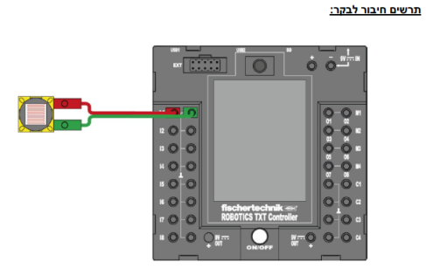
שקף 6  פקודות חיישן אור אנלוגי | 10 דק' | כבר למדנו לעבור עם חיישן אנלוגי (מרחק), נזכיר לתלמידים את הפקודות ונשנה את סוג החיישן בפקודות לחיישן האור.  פקודת הכובע האנלוגית תרוץ פעם אחת כאשר ערך החיישן ישתנה ויעבור את תנאי הסף, בהתאם לערכים וסימני אי השוויון שנקבע בפקודת הכובע:  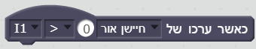  פקודת איחזור ערך החיישן מאפשרת לנו לבנות לולאות בקרה בעצמנו, שירוצו לעולמים ויבדקו כל העת את מצב החיישן כדי לקבוע כיצד הרובוט יתנהג במצבים המבוקשים:  החיישן מחזיר ערך מ-0 עד 15000 (חושך מוחלט). אם נלחץ דאבל קליק על הפקודה יופיע הערך הנוכחי של החיישן מעליה.  כשעובדים עם חיישן אנלוגי יש לבצע מדידה ראשונית של הערך הנוכחי בסביבתו של הרובוט – או בהרצת הפקודה או בבדיקה ישירות בתכנית הקישור השחורה שרצה ברקע ומציגה את כל הערכים של החיישנים המחוברים לרובוט.  שימו לב: התוכנה תציג את הערכים המתאימים רק אם הרצתם פעם אחת את פקודת אתחול החיישן שמאפשרת לסביבת הסקראץ' לדעת איזה סוג חיישן מחובר בבקר ולאיזו כניסה חוברה:  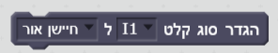
שקף 7 – חיבור הרובוט למחשב | 3 דק' | ר' שקף 5 במערך שיעור 3 לפירוט
שקף 8  תרגול – הדלקת אורות במנהרה | 15 דק' | הכנת מסלול – ניתן להכין מסלול לרובוט (יצירה) אולם אין צורך מאחר והרובוט יכול לסוע על הרצפה בחופשיות בביצוע התרגיל, רק וודאו שיש לו מסלול פנוי של 3 מטרים לנסיעה רצופה ישר. אם אין מספיק מקום שנו את המרחק המדוד מ-3 מטרים למרחק הדרוש.  ניתן לתת לילדים ליצר מנהרה משלהם, או פשוט להניח משהו על שתי כיסאות שיטיל צל על מסלול הנסיעה של הרובוט.  מומלץ לוודא בהפעלה ידנית של פקודות הדלקת המנורות שהן מחוברות ועובדות (דאבל קליק על פקודת "הפעל נורה") לפני הרצת התכנית כולה. בצורה דומה מומלץ לבדוק את חיישני המנוע על ידי הפעלת פקודת הנסיעה למרחק של צעדים מדודים ולוודא שהגלגלים אכן נעצרים לבד. אם אינם נעצרים סימן שהחיישן לא מעדכן את ערך הצעדים שעברו, והפקודה לא תעצור את הגלגלים עד שערך ה-counter שבבקר לא יגיע למספר הצעדים שהוגדרו בפקודה...
שקף 9  טיפים – הדלקת אורות במנהרה | 35 דק' | לבדיקת מספר הצעדים בנסיעת מרחק מדוד:  כזכור הנוסחא הסופית לחישוב מספר הצעדים לנסיעת מרחק ידוע היא:  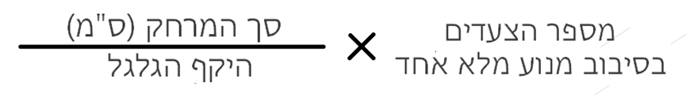  מכיוון שמספר הצעדים לסיבוב מנוע ידוע וקבוע (63) והיקף הגלגל שלנו ידוע וקבוע (18.84 ס"מ) הנוסחא הסופית היא:  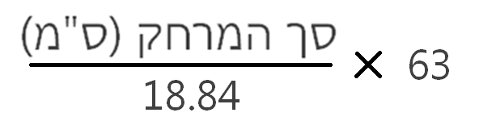  לכן כדי לחשב את מספר הצעדים למרחק של 300 ס"מ פשוט נציב 300 בנוסחא ונקבל:  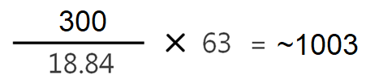  תוצאת החישוב הינה 1003.18 אבל כאמור חובה עלינו להזין מספר שלם של צעדים כשעובדים עם חיישן המנוע. שימו לב שהסימן ~ מעיד שהמספר עוגל והינו קירוב של התוצאה האמיתית.  לניהול התאורה:  לאחר נטילת ערכי סף בבדיקת ערכי החיישן מתחת ומחוץ למנהרה, נציב ערכים בלולאת הבקרה המשקפים את המדידות בתוספת מרווח בטחון. כך למשל אם בכניסה למנהרה ערך החיישן עולה מ-700 ל-2000, נציב בבדיקת לולאת הבקרה תנאי הבודק אם ערך החיישן גדול מ-1800 כדי להפעיל את המנורות בכניסה למנהרה.  קוד פתרון אפשרי לתכנית הסופית של רובוט עם שתי מנורות: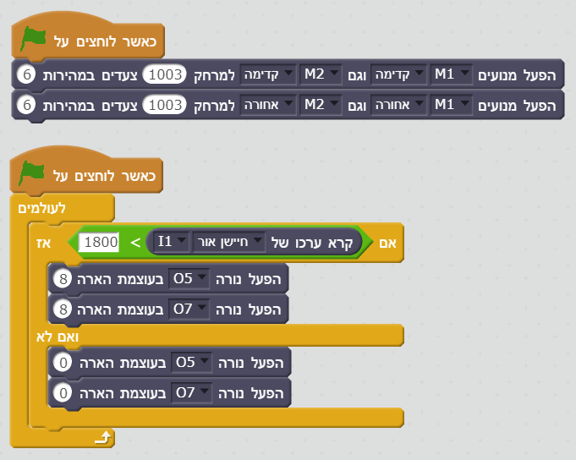
שקף 10  סדר וניקיון | 5 דק' | - סדר וניקיון

